专题二 细胞工程
一、选择题(本题包括20小题，每小题2.5分，共50分)
1．胡萝卜的组织培养过程中进行无菌操作的步骤是 ( )
①超净工作台 ②自来水冲洗 ③酒精棉球擦手 ④无菌水清洗 ⑤次氯酸钠溶液清洗 ⑥无菌滤纸处理 ⑦培养基灭菌 ⑧不经灭菌的培养基
A．①②④⑤③⑥⑦ B．①③④⑤⑥⑦ C．①②④⑤⑥⑦ D．①②④⑤⑦
2．如图为植物组织培养的基本过程，若制作人工种子，及生产治疗烫伤、割伤的药物——紫草素，应分别选用编号 ( )
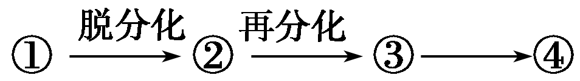
A．④、② B．③、② C．③、④ D．④、③
3．A种植物细胞(基因型为Aa)，B种植物细胞(基因型为Bb)：去掉细胞壁后，诱导两种细胞的原生质体融合，形成单核的杂种细胞。若经过组织培养得到的杂种植株是 ( )
A．二倍体，基因型为AaBb B．二倍体，基因型为AAaaBBbb
C．四倍体，基因型为AaBb D．四倍体，基因型为AaaaBbbb
4．用杂合子的种子尽快获得纯合子植株的方法是 ( )
A．种植→F2→选出不分离者→纯合子B．种植→秋水仙素处理→纯合子
C．种植→生长素处理→纯合子D．种植→花药离体培养→单倍体幼苗→秋水仙素处理→纯合子
5．下列哪一项不是植物繁殖的新途径 ( )
A．微型繁殖 B．作物脱毒 C．细胞核移植 D．人工种子
6．利用生物工程改造生物特性，从而生产人类所需的产品。下列有关措施的叙述中，不正确的是
A．利用基因突变原理培育成青霉素高产菌株
B．利用基因突变原理培育成生产人干扰素的酵母菌
C．利用基因工程手段培育成生产人胰岛素的大肠杆菌
D．利用细胞工程技术培育成生产单克隆抗体的细胞系
7．单克隆抗体在疾病的诊断、治疗和预防方面与常规抗体相比，其特点是 ( )
A．特异性强、纯度低、灵敏度高、产量高 B．特异性强、纯度高、灵敏度低、产量高
C．特异性强、纯度高、灵敏度高、产量低 D．特异性强、纯度高、灵敏度高、产量高
8．经诱导融合得到的融合细胞还需经过下列哪项措施才能得到杂种植株 ( )
A．分离杂种细胞，直接接种B．筛选鉴定杂种细胞后，再经植物组织培养才能获得植株
C．让杂种细胞自交获纯系植株D．杂种细胞经传代培养成植株
9．下列有关细胞工程的说法，正确的是 ( )
A．植物体细胞融合实际上是不同植物体细胞的细胞核的融合过程
B．胡萝卜的愈伤组织继续培养，重新分化成根和芽等器官的过程叫脱分化
C．在动物细胞的原代培养过程中，要定期使用胰蛋白酶
D．动物细胞融合的原理与植物细胞融合的原理是不同的
10．如图为白菜—甘蓝杂种植株的培育过程。下列说法正确的是 ( )
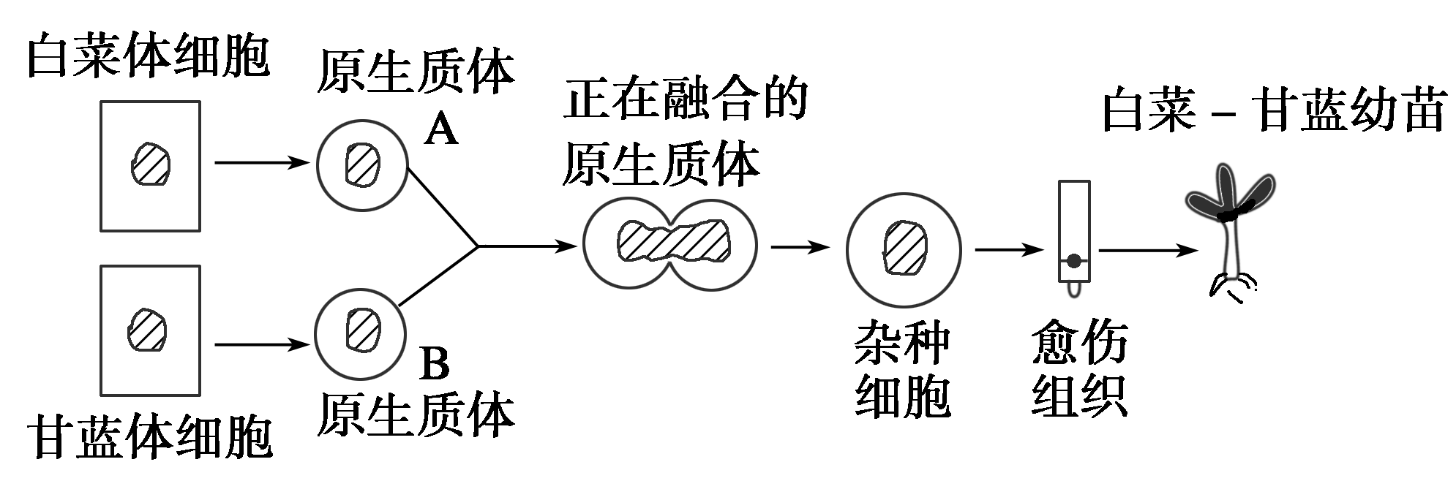
A．图示白菜—甘蓝植株不能结籽B．愈伤组织的代谢类型是自养需氧型
C．上述过程中包含着有丝分裂、细胞分化和减数分裂
D．白菜—甘蓝杂种植株具有的性状是基因选择性表达的结果
11．下列现代生物 科技的应用中，不需要进行检测与筛选的是 ( )
A．对植物的茎尖进行组织培养获得脱毒苗
B．将鼠的骨髓瘤细胞与B淋巴细胞融合，制备单克隆抗体
C．利用植物体细胞杂交技术培育“萝卜—甘蓝”
D．将抗虫基因导入植物细胞，培育具有抗虫特性的新植株
12．下表为动物细胞工程的有关内容比较，你认为错误的是 ( )
项目 | 植物细胞工程 | 动物细胞工程
特殊处理 | 机械法去除细胞壁 | 胰蛋白酶处理制细胞悬浮液
融合方法 | 物理方法、化学方法 | 物理方法、化学方法、生物方法
典型应用 | 人工种子、杂种植物 | 单克隆抗体的制备
培养基区别 | 麦芽糖是离体组织赖以生长的成分 | 动物血清不可缺少
A.0处 B．1处 C．2处 D．3处
13．动物细胞体外培养时，通常要在培养基中补充一定浓度的某些物质。如图是血清对正常细胞和癌细胞培养影响的实验结果。不能从该图获得的结论是 ( )
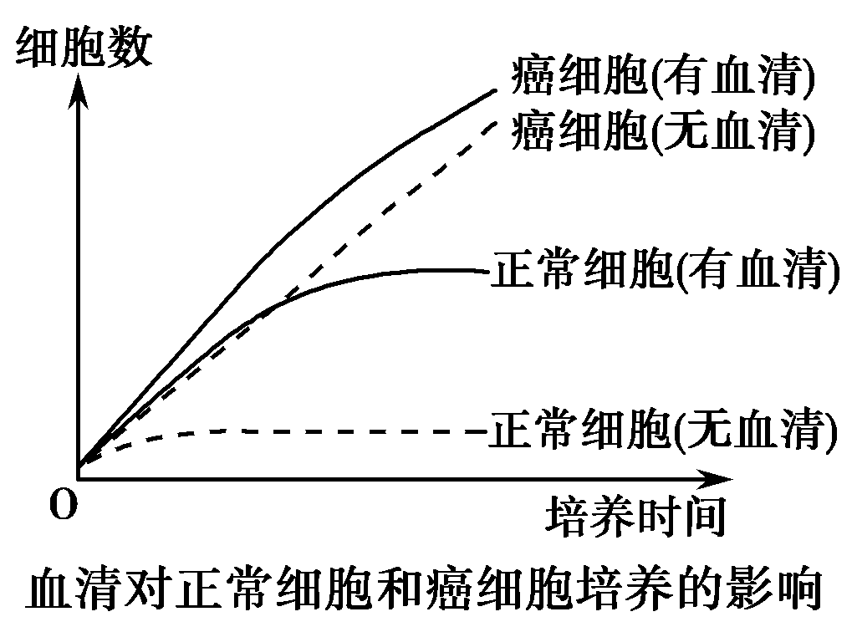
A．正常细胞与癌细胞的增殖速率相同 B．有无血清对正常细胞培养的影响较大
C．培养基中补充血清有助于正常细胞的培养D．培养基中是否补充血清对癌细胞的培养影响不大
14．与创造“番茄—马铃薯”杂交植株有关的生物技术是 ( )
①转基因技术 ②细胞核移植 ③植物组织培养 ④细胞融合
A．①③ B．③④ C．②③ D．①④
15．以下四种细胞工程技术中，培育出的新个体不能同时具有两个亲本遗传性状的是
A．细胞融合 B．植物细胞或组织培养 C．细胞核移植 D．动物胚胎移植
16．下列哪种生物不能通过突变体的利用而获得 ( )
A．抗除草剂的白三叶草 B．生产胰岛素的大肠杆菌
C．高产的水稻 D．蛋白质含量高的小麦
17．下列关于动物细胞培养的叙述中，正确的是 ( )
A．动物细胞培养选用的培养材料大多是动物的受精卵细胞
B．动物细胞培养液中通常含有葡萄糖、氨基酸、无机盐、生长素和动物血清等
C．动物细胞培养过程中要用胰蛋白酶处理使细胞分散
D．“海拉细胞系”在实验室中被广泛传代使用是因为其遗传物质保持了长时间的稳定
18．为获得纯合高蔓抗病番茄植株，采用了下图所示的方法：
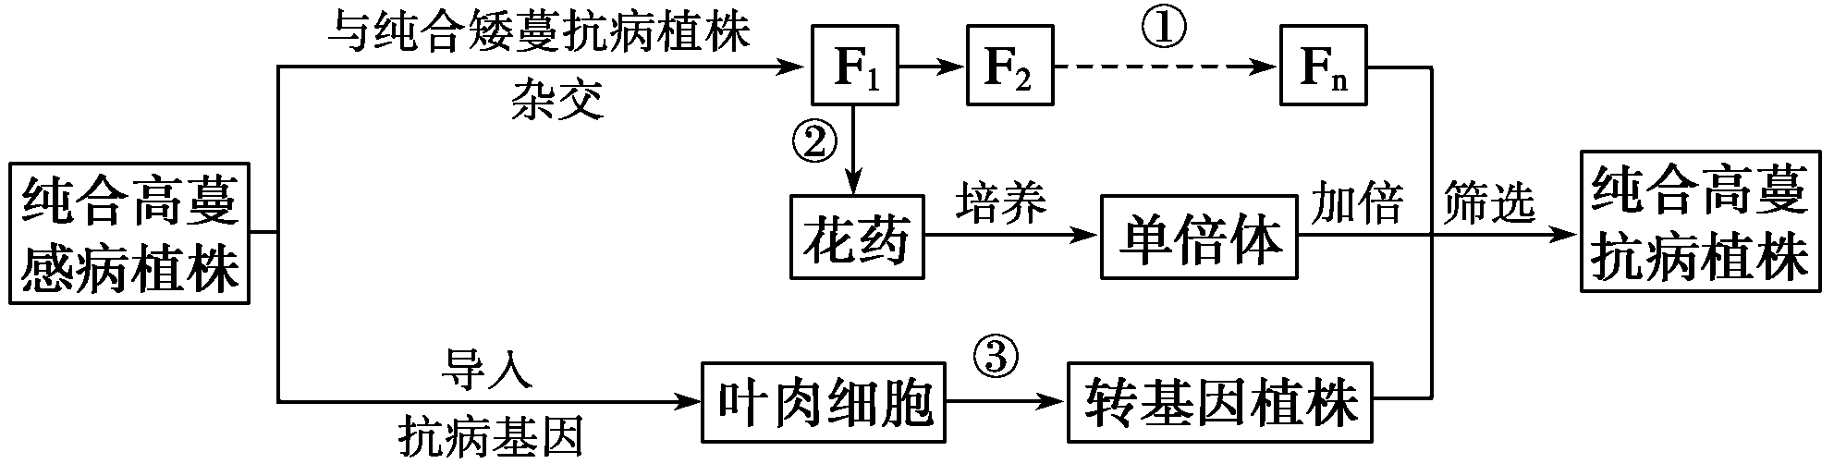
图中两对相对性状独立遗传。据图分析，不正确的是 ( )
A．过程①的自交代数越多，纯合高蔓抗病植株的比例越高
B．过程②可以取任一植株的适宜花药作培养材料
C．过程③包括脱分化和再分化两个过程
D．图中筛选过程不改变抗病基因频率
19．利用植物的茎尖或叶片、茎段、花药、花粉等，在无菌条件下，培养在玻璃器皿中人工配制的培养基上，使它发育成完整的植株。这种技术可以用来培育植物新品种，也可以在较短的时间内大量繁殖植物，还可以防止植物病毒的危害。下列关于这种技术的叙述，正确的是 ( )
①这种技术利用了植物细胞的全能性 ②这种技术叫做组织培养，可以克隆生物体 ③这种技术属于细胞工程的应用领域之一 ④这种技术是一种无性繁殖方式
A．①②④ B．②③ C．①④ D．①②③④
20．分析以下事实：(1)胡萝卜韧皮部细胞通过细胞培养能发育成完整植株；(2)绵羊乳腺细胞核移入去核卵母细胞中，能发育成有生殖能力的绵羊。基于以上事实，下列说法正确的是 ( )
①高度分化的动植物细胞都具有全能性 ②分化的动物细胞核具有全能性 ③分化细胞中不表达的基因仍存在于细胞核中，并没有消失 ④分化细胞中不表达的基因具有启动表达的潜能
A．②③④ B．①③④ C．①②③ D．①②④
二、简答题(本题共5小题，共50分)
21．(7分)现有基因型为AAbb和aaBB的烟草，欲培养出基因型为AABB的烟草新品种，请回答下列问题。
(1)如果采用杂交育种的方法培育，你设计的育种方案应该是：__________________
________________________________________________________________________
________________________________________________________________________。
(2)如果采用单倍体育种，你设计的育种方案应该是____________________________
________________________________________________________________________
________________________________________________________________________。
(3)如果采用细胞工程的方法育种，你设计的育种方案应该是：___________________
________________________________________________________________________
________________________________________________________________________。
22．(12分)根据下面植物体细胞杂交技术流程图，回答相关问题。
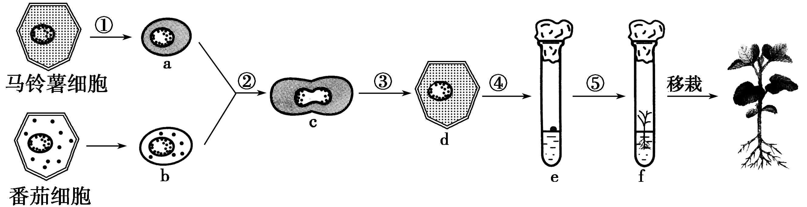
(1)若运用传统有性杂交(即用番茄、马铃薯杂交)能否得到杂种植株？为什么？
________________________________________________________________________。
(2)在利用杂种细胞培育杂种植株的过程中，运用的技术手段是________，依据的原理是________________，其中过程②称为________________，与过程③密切相关的具膜结构的细胞器为________________，过程④相当于________________，⑤过程涉及的分裂方式为_______________。
(3)已知番茄、马铃薯分别为四倍体、二倍体，则“番茄—马铃薯”属于________倍体植株。
(4)随“神六”太空旅行的种苗中，最受关注的是柴油树试管苗。柴油树种子含有的柴油是植物细胞的代谢产物，可用植物组织培养来实现柴油的工业化生产。若利用此技术，将柴油树细胞培养进行到________过程即可(填字母编号)。
(5)若培育抗虫棉，将抗虫基因通过适当的途径导入棉花受精卵，然后进行组织培养，该过程相当于________(填字母编号)。
(6)人工种子又称合成种子或种子类似物，它是20世纪生物技术在农业上的应用之一。由发育到________过程(填字母编号)的结构包裹上________可制备人工种子。
(7)若用在SARS预防上，则融合的a、b细胞宜采用________________和________________两种细胞，生产的抗体可以作为许多重病者的救命良药，从而使患者获得________免疫。前者细胞与进行原代培养的细胞相比较，该物质发生的主要变化是________________，从而违背了“程序性细胞死亡”规则，打破了细胞产生与死亡的动态平衡。整个单克隆抗体的制备过程中需要________次细胞的筛选。
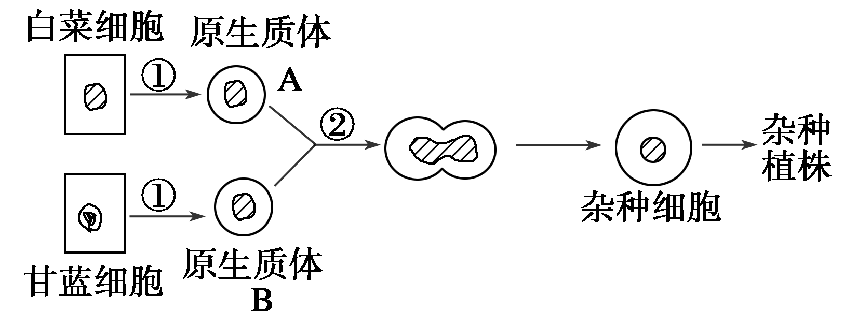
23．(7分)“白菜—甘蓝”是用细胞工程的方法培育出来的蔬菜新品种，它具有生长期短、耐热性强和耐储藏等优点。如图是“白菜—甘蓝”的杂交过程示意图。请回答下列问题：(1)在上述过程中，①过程常用的方法是__________________________________。
(2)已知白菜细胞中含2X条染色体，甘蓝细胞中含有2Y条染色体，则杂种植株叶肉中染色体数为________，通常情况下，白菜和甘蓝杂交是不能成功的，原因是_______
(3)过程②常用的化学试剂是________；若用于杂交的白菜和甘蓝的基因型分别为AaBB、ccDd，在②过程中可获得哪几种类型的融合细胞？___________________________________
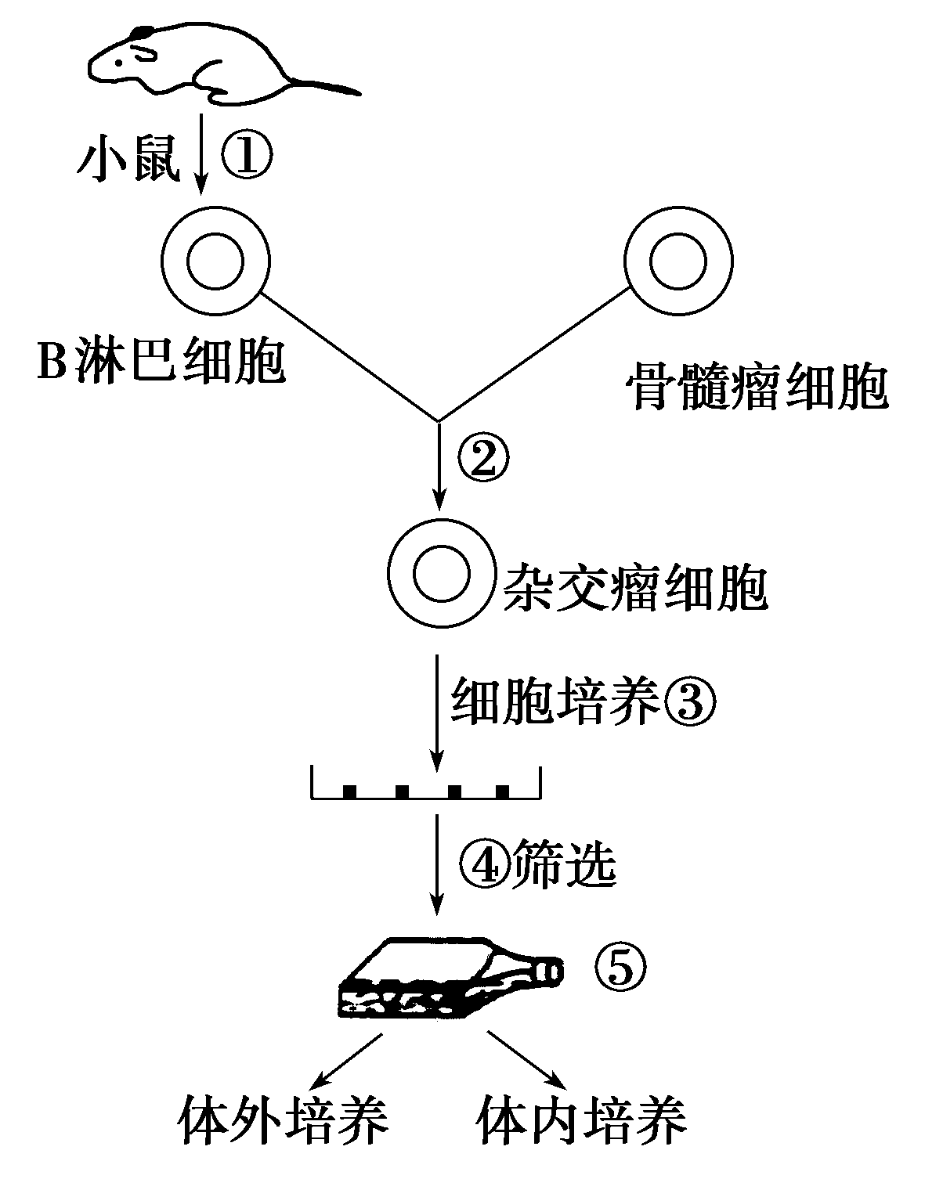
(写出基因型)。
(4)该项技术的意义是________________________________。
24．(12分)如图为某同学根据杂交瘤技术的方法，设计生产破伤风杆菌抗体的实验方案。请据图回答问题。
(1)该方案能达到预期效果吗？________。原因是______________________________________________________
(2)图中②为______________过程，常用________________作为诱导剂。该细胞继承了________________，因此，不仅能__________________，还有________________的本领。
(3)图中③进行细胞培养的目的是______________________。
(4)在制备破伤风杆菌抗体的过程中，进行了两次筛选，其目的不同，②是通过筛选获得________________，④是通过筛选获得________________。
(5)图中⑤的培养能获得________________细胞，便于大规模培养。
(6)破伤风杆菌的抗体最终可从________________和________________中提取。
(7)该方案的目的是___________________________________________________。
25．(12分)世界上第一只克隆绵羊“多利”和我国第一头转基因牛“滔滔”的培育过程如图甲和乙所示，请认真读图回答下列问题。
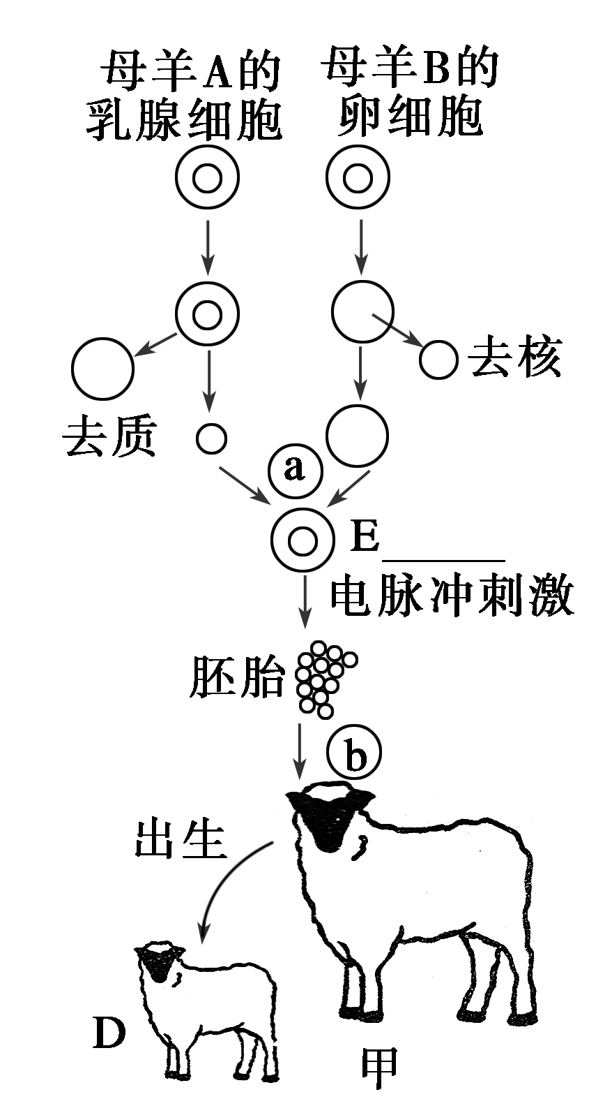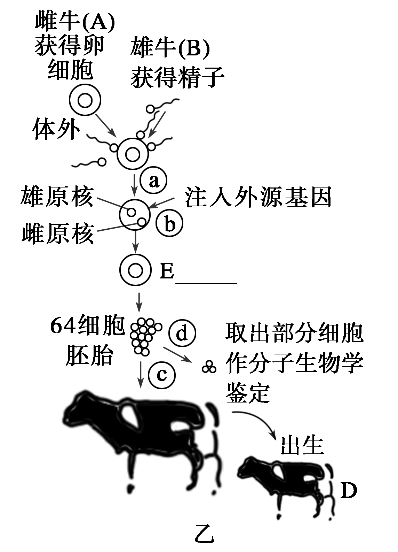
(1)写出图甲中ⓐ、ⓑ所指的生物工程技术名称__________、____________。
(2)写出图乙中ⓑ、ⓒ所指的生物工程技术名称__________、____________。
(3)图乙中所示生物技术路线的关键环节是 ( )
A．ⓐ B．ⓑ C．ⓒ D．ⓓ
(4)图甲中D的性状与母绵羊________(填“A”或“B”)一样，因为______________________。
(5)图乙中D与亲本A、B牛的最根本区别是______________________________________
________________________。
(6)继植物组织培养之后，克隆绵羊的培育成功，证明动物细胞核具有________。
(7)给图甲和乙中E起一个最恰当的生物学名称，填入图中
答案 1．B [组织培养的无菌操作体现在各个环节中，既有操作人员、材料、培养基的消毒灭菌，也有操作空间的灭菌。]
2．B [人工种子是指已分化的胚状体等用合适的“人工种皮”进行包裹，所以应为再分化后的③，而获取产物紫草素则培养到具有产生此物质的细胞群体②即可，无需获得植株。]
3．C [杂种植株的基因型为AaBb，其染色体组数为两种植物细胞的染色体组数之和。2＋2＝4，即为四倍体。]
4．D [用杂合子种子尽快获得纯合子植株的方法是单倍体育种，常用的方法是花药离体培养。][来源:Zxxk.Com]
5．C [利用植物细胞工程植物繁殖的新途径主要有：微型繁殖、作物脱毒、人工种子。细胞核移植一般是动物繁殖的新途径。]
6．B [利用基因工程手段使酵母菌生产人干扰素，利用的是基因重组原理而不是基因突变原理。]
7．D [单克隆抗体与常规抗体相比，特异性强、灵敏度高、纯度高、产量高。][来源:学科网ZXXK]
8．B [用A、B分别表示所选的两类细胞，则得到的融合细胞可能有AA、BB、AB三种类型，其中只有AB型才是所需要的杂种细胞，经组织培养后才能长成杂种植株。所以必须从三种融合细胞中筛选鉴定出AB型的杂种细胞。]
9．C [A错，植物体细胞融合实际上为原生质体的融合；B错，脱分化指已分化的植物细胞重新具备分化能力的过程；D错，两者原理相同，操作过程的具体技术不同。]
10．D [植物体细胞杂交培育的“白菜—甘蓝”杂种植株中有2个染色体组来自白菜，2个染色体组来自甘蓝，是可育的。愈伤组织是一种高度液泡化的呈无定形状态的薄壁细胞，不能进行光合作用，代谢类型为异养需氧型。“白菜—甘蓝”的培育过程中有有丝分裂和细胞的分化，但是没有减数分裂。任何生物的性状都是基因选择性表达的结果。]
11．A [在制备单克隆抗体过程中，要筛选出能产生相应抗体的杂交瘤细胞。植物体细胞杂交过程中，要筛选出相应的杂种细胞进行植物组织培养，才能获得相应的杂种植株。转基因植物培育过程也要进行相应的检测与筛选，才能制备出所期望的新品种。]
12．D [植物细胞工程常采用的技术手段有植物组织培养和植物体细胞杂交，其理论基础是植物细胞的全能性。动物细胞工程技术手段有动物细胞培养、细胞融合、单克隆抗体的制备，还有胚胎移植、核移植等，其中动物细胞培养是基础。动、植物细胞工程中都需要对所取材料进行特殊处理，植物细胞工程要利用酶解法去除细胞壁，得到有生活力的原生质体，动物细胞工程则需要用胰蛋白酶处理单个细胞。动、植物细胞工程所用的培养基是不同的，植物细胞工程中利用固体或半固体培养基，含有蔗糖、植物必需的矿质元素、植物激素等，动物细胞工程中利用液体培养基，含有动物所需要的营养物质、无机盐、维生素、动物血清等，但是由于血清中含有许多未知成分，会对研究结果有所影响，因此有时会采用无血清培养。]
13．A [从图中曲线可以看出，培养基中有无血清，培养相同时间癌细胞细胞数相差不大，说明培养基中有无血清对癌细胞的培养影响不大；对正常细胞来说，在相同的培养时间内，有血清的培养基中细胞数目远远多于没有血清的培养基培养的细胞数目，说明有无血清对正常细胞的培养影响较大。不管是在无血清的培养基中培养癌细胞和正常细胞，还是在有血清的培养基中培养癌细胞和正常细胞，在相同的培养时间内，两者的细胞数目差距较大，正常细胞达到一定的数目后不再增加，而癌细胞却能不断增加。]
14．B
15．B [植物细胞或组织培养只利用了一个细胞就可以培养成新的植物个体，因此，只含有一个亲本的遗传性状。其他不同程度的具有双亲的遗传物质。]
16．B
17．C [动物细胞培养选用材料多为早期胚胎组织或幼龄动物的组织器官；动物细胞培养液的成分为：葡萄糖、氨基酸、无机盐、维生素和动物血清等，不存在生长素；动物细胞培养时要用胰蛋白酶处理，使细胞分散开；“海拉细胞系”是已经发生癌变的细胞，可以无限增殖。]
18．D [自交的遗传效应是纯合子所占的比例越来越大；图中的杂交育种、单倍体育种和转基因育种过程中都参与了人工选择，所以基因频率会发生改变，因此选D。]
19．D [植物体细胞都含有该物种全套遗传信息，所以每个细胞理论上都具有全能性，都有发育成完整生物体的潜能。植物组织培养是在体外通过人工方法，让植物细胞表现出全能性，是植物细胞工程的一个基础技术手段。因为没有生殖细胞的结合，所以属于无性繁殖方式。]
20．A [通过核移植得到克隆羊的实验能证明动物细胞核的全能性，但不能证明高度分化的动物细胞具有全能性。]
21．(1)让基因型为AAbb和aaBB的两种烟草品种杂交，获得F1(AaBb)，让F1自交获得F2；从具有双显性性状F2中选出后代不发生性状分离的个体，即为所需要的个体
(2)让基因型为AAbb和aaBB的两种烟草杂交，获得F1(AaBb)；培育F1的花粉形成单倍体植株的幼苗，用秋水仙素处理单倍体幼苗，从中选择出具有双显性性状的个体
(3)让基因型为AAbb和aaBB的两种烟草品种杂交，获得F1(AaBb)；培育F1的花粉形成单倍体植株，取具有双显性性状植株的细胞，用纤维素酶和果胶酶除去细胞壁，获得原生质体；用聚乙二醇诱导原生质体融合；对融合细胞进行组织培养，培育出具有双显性性状的植株再进行繁殖
22．(1)不能，不同种的植物存在生殖隔离 (2)植物组织培养 细胞的全能性 原生质体融合 高尔基体 脱分化 有丝分裂 (3)六 (4)e (5)④⑤ (6)f 人工种皮 (7)小鼠的骨髓瘤细胞 患者的B淋巴细胞 特异性 遗传物质发生了改变 两
23．(1)酶解法(或用纤维素酶和果胶酶去除细胞壁) (2)2X＋2Y 存在生殖隔离 (3)聚乙二醇(PEG) AAaaBBBB ccccDDdd AaBBccDd (4)克服远缘杂交不亲合障碍
解析 (1)获得原生质体常用酶解法，即用纤维素酶和果胶酶去除细胞壁。(2)杂种植株中细胞核融合，故染色体数为两种生物之和即2X＋2Y。(3)化学诱导法常用PEG(聚乙二醇)作为诱导剂，融合后细胞可能的基因型为：AAaaBBBB ccccDDdd AaBBccDd三种类型。
(4)杂种植株来源于不同种的体细胞杂交过程，正常情况下存在生殖隔离，故其意义为克服了远缘杂交不亲合的障碍。
24．(1)不能 没有将抗原注入小鼠体内，无法获得产生单一抗体的B淋巴细胞 (2)细胞融合和筛选 灭活的病毒 双亲细胞的遗传物质 大量繁殖 产生特异性抗体 (3)在体外条件下使杂交瘤细胞大量增殖 (4)杂交瘤细胞 产生特定抗体的杂交瘤细胞 (5)足够量杂交瘤 (6)细胞培养液 小鼠腹水 (7)制备单克隆抗体
解析 (1)B淋巴细胞有以下特点：①在体外不能无限增殖；②只有受到抗原刺激后才能形成B淋巴细胞，产生相应抗体；③与骨髓瘤细胞融合成杂交瘤细胞后既可无限增殖，又能产生大量所需抗体。所以单克隆抗体制备过程首先需要注射与生产单克隆抗体发生特异性免疫反应的抗原，否则小鼠体内不会发生特异性免疫反应，产生合成所需抗体的B淋巴细胞。(2)获得B淋巴细胞后，因为B淋巴细胞不能大量增殖，虽能产生抗体，但数量有限，因此需要与骨髓瘤细胞融合，融合必须在诱导剂的诱导下才能发生，常用的是灭活病毒。两细胞融合是自由的，有三种类型；B淋巴细胞—B淋巴细胞，骨髓瘤细胞—骨髓瘤细胞，B淋巴细胞—骨髓瘤细胞，我们需要的是杂种细胞，它结合了双亲的遗传物质，具备大量增殖和产生抗体的能力，所以需培养筛选。(3)单克隆抗体生产中，经筛选获得的杂交瘤细胞需要体外培养获得大量的克隆细胞。(4)第一次筛选是选择需要的杂交瘤细胞，第二次筛选是在杂交瘤细胞中选出能产生所需抗体的杂交瘤细胞。(5)图中⑤的培养能获得足量的杂交瘤细胞。(6)获得的杂交瘤细胞需转移到体外培养液中或小鼠腹腔中生产大量的单克隆抗体。(7)由图示的程序图可知，该方案的目的是制备单克隆抗体。
25．(1)细胞核移植技术 胚胎移植技术 (2)转基因技术 胚胎移植技术 (3)B (4)A D的全部细胞核基因来自母绵羊A的乳腺细胞 (5)转基因牛“滔滔”D基因组中含有外源基因 (6)全能性 (7)图甲中E——重组细胞，图乙中E——受精卵(带有外源基因)

